FEDERATION REPUBLIQUE DU SENEGAL
UN PEUPLE – UN BUT – UNE FOI
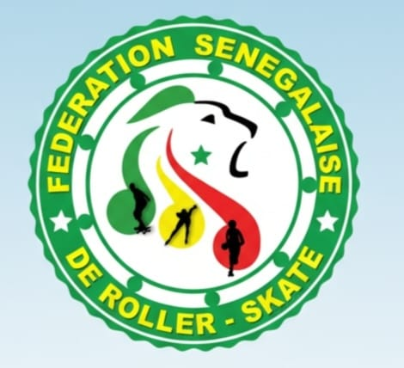
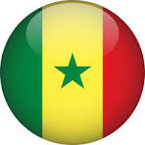

CHAMPIONNAT NATIONAL DU SENEGAL DE SKATEBOARD

RESULTATS DES GARCONS ET FILLES EN STREET

LISTE DES GARCONS
RANG | PRENOM | NOM | CLUB
1 ERE | Thierno Souleyman | DIALLO | Maestro
2 IEME | Pape Diop | SABALY | Massif.
3 IEME | Mouhamed | MBENGUE | Skate Park PCU

LISTE DES FILLES
RANG | PRENOM | NOM | CLUB
1 ERE | Khady kouta | NDIAYE | PIJ
2 IEME | Awa | NGOM | crazy raiders de thiès
3 IEME | Sira | SABALY | Massif

RESULTATS DES FILLES ET GARCONS EN PARK

LISTE DES GARCONS
RANG | PRENOM | NOM | CLUB
1 ERE | Souleyman | DIALLO | Maestro
2 IEME | Pape Diop | SABALY | Massif.
3 IEME | Latyr | DIOUF | PCU

LISTE DES FILLES
RANG | PRENOM | NOM | CLUB
1 ERE | Khady kouta | NDIAYE | PIJ
2 IEME | Sira | SABALY | Massif

Résultats des garçons et fille de 5ans à 10ans en street

Liste des garçons
RANG | PRENOM | NOM | CLUB
1 ERE | Mouhamed | TRAVORE | Maestro
2 IEME | Mouhamedou yoro | BORELLI | Dack Street
3 IEME | Mamadou woury | DIALLO | PCU

Liste des filles
RANG | PRENOM | NOM | CLUB
1 ERER | Denysia | TRAORE | Sébikhotane
2 IEME | LaLa | TRAORE | PCU
3 IEME | Fatou | SAMB | PCU

